INSTITUTO GUBERNAMENTAL TECNICO COMUNITARIO
“JACOBO ORELLANA”
____________________________________________

Red de Institutos Técnicos Comunitarios
Modelo Educativo Comunitario EDUCAR

Joven de undécimo BTP D.A haciendo el levantamiento de información a productor en san Francisco centro.

Lugares donde realizó el sondeo:
San Lucas, Magdalena, Gelpoa, Cruz Concordia, Las Marías, Las Anonas, San Francisco centro y Tablones.

Rubros Sondeado: Apicultura, Aguacate y carne de cerdo
San Francisco Lempira
2023

Índice de contenido
I. RESUMEN EJECUTIVO 3
II. OBJETIVOS 4
III. METODOLOGÍA 5
IV. DESCRIPCIÓN AGROECOLÓGICA DE LAS ZONAS DEL SONDEO 6
VI. DESCRIPCIÓN SOCIOECONÓMICA 8
V. MAPA DE IDENTIFICACIÓN Y DISTRIBUCIÓN DE PRODUCTORES Y RUBROS SONDEADOS 9
VI. ANALISIS CUANTITATIVOS DE RESULTADOS DE LA ENCUESTA 10
VII. Graficas del sondeo 11
VIII. ESTRATEGIAS A IMPLEMENTAR EN LA PRODUCCIÓN DE LOS RUBROS SONDEADOS 14
IX. CONCLUSIONES 15
X. RECOMENDACIONES 16
XI. BIBLIOGRAFÍA 17
XII. ANEXOS 18

RESUMEN EJECUTIVO

Para determinar los rubros (Potenciales y promisorios) sobre los cuales se aplicará el sondeo de producción, los estudiantes de undécimo en BTP en Desarrollo Agropecuario, Técnico Docente que imparte el espacio curricular de Investigación Agro empresarial y acompañamiento del resto de técnicos Docentes en el campo de la investigación y desarrollo, utilizando la metodología bajo el modelo educativo comunitario EDUCAR y el análisis en función del conocimiento empírico y tecnológico de la producción agrícola-pecuaria de la zona estudiada.

Principalmente se analizará referenciando los factores agroecológicos que inciden o afectan a la producción agrícola-pecuaria y el grado de incidencia de estos factores en la producción. Para efectos del sondeo de producción, los estudiantes formularán y aplicarán encuestas mediante la utilización de herramientas digitales (Kobocollect) para una muestra de productores seleccionadas, fomentando la equidad de género tanto hombres y mujeres, utilizando para ello un muestreo de los productores totales del municipio para sondear cada rubro potencial o promisorio.

Para analizar los resultados obtenidos se utilizará un enfoque cuantitativo, referenciando gráficamente los datos con proyecciones circulares y de barras generadas por la aplicación digital en el cual se formule el cuestionario y otras extensiones complementarias. Para la divulgación de los resultados se presentará un informe final tanto en versión física y digital, así como boletines informativos, publicación en las distintas páginas oficiales del instituto “Jacobo Orellana” y el CIGC (Centro de Información y Gestión del Conocimiento).

OBJETIVOS

General

Identificar las condiciones agroecológicas, recursos naturales y el potencial productivo de rubros tradicionales o promisorios que presentan oportunidades para la comercialización dentro de mercados locales, regionales y nacionales, de manera que le permita al estudiante establecer las bases para elaborar un análisis de contexto de la zona de intervención en las distintas comunidades del municipio de San Francisco, departamento Lempira.

Específicos

Conocer cada rubro potencial y promisorio para su producción en la región de occidental principalmente en el municipio de San Francisco, Lempira de Honduras

Identificar la mayoría de rubros tradicionales o promisorios del municipio y priorizarlos según su importancia.

Detallar la importancia de cada rubro, basado en la producción y sus rendimientos marcados por las condiciones agroecológicas que inciden o afectan al sector agrícola y pecuario.

- METODOLOGÍA

Para la realización de sondeos de producción sobre (Apicultura, porcinos y aguacate) los estudiantes de 11 Bachillerato de Desarrollo Agropecuario del IGTC Jacobo Orellana de San Francisco Lempira se realizó un seguimiento a rubros de sondeo de producción según la metodología de trabajo. Realizamos las encuestas con un personal de 17 alumnos entre ellos (8 Mujeres, 9 Hombres) Los cuales nos movilizamos a diferentes comunidades (La Cruz Concordia, Magdalena, La Anonas, San Lucas, San francisco Centro y Las Marías)
Para realizar el proceso de producción se siguieron los siguientes pasos:

Desarrollo curricular de sondeo de producción.

- Identificación y priorización de rubros Miel de abeja, aguacate, carne de cerdo,
ganado bovino, tilapia, maíz, frijol entre otros.
- Selección de la zona La Cruz Concordia, Magdalena, La Anonas, San Lucas,
San francisco Centro y Las Marías)
- Se realizo una muestra de 100% de los productores de aguacate, cerdos y miel
de abeja del municipio de San Francisco
- Se definió la metodología con base a una encuesta aplicada a cada productor.
- Elaboración de encuesta en digital para luego ser copiada en la plataforma
Kobocollect y validación del instrumento en aula de clase.
- Elaboración de presupuesto para realizar sondeo de producción
- Formación de equipos para levantamiento de información en campo
- Aplicación del instrumento a cada productor según el rubro correspondiente
- Descarga de información tabulada de la plataforma Kobocollect
- Tabulación de información y generación de informe de sondeo
- Boletín informativo.

- DESCRIPCIÓN AGROECOLÓGICA DE LAS ZONAS DEL SONDEO

LOCALIZACION TERRITORIAL
El municipio de San Francisco, se encuentra ubicado al sur del departamento de Lempira, ubicado al Oeste: con el municipio de Erandique y Piraera al Sur: con el departamento de Intibucá, al Norte: con el municipio de Erandique al Este: con el departamento de Intibucá y existe la división con el departamento de Intibucá por medio del rio San Juan y Lepacile.
Las principales micro cuencas es el rio tamaque las cuales emergen en una altura aproximadamente a 600 metros sobre el nivel del mar. La presión sobre los bosques de nuestro territorio es permanente y un difícil manejo entre ellas la tala de árboles para madera y leña, y de igual forma se juegan intereses de tipo económico, social, ambiental y político.
Por otro lado, las competencias para el control ambiental no están definidas, por tanto, puede actuar la Policía Nacional utilizando su propio criterio sobre casos específicos, por ejemplo, el uso de motosierras para el aserrío de madera con fines comerciales, los planes de manejo que se utilizan fuera de control de las autoridades municipales, los favores de tipo político cuando una persona infringe la ley muchas autoridades interfieren para beneficiarlos. Se está trabajando con muchos intereses para coordinar acciones entre las distintas autoridades, con el fin de hacer un solo bosque en defensa de los recursos naturales y establecer lineamientos para el uso adecuado y sostenible de los mismos, de tal manera que se cubra tanto las necesidades sociales de la población, así como suplir la industria local de transformación de madera donde se genera empleo y se da valor agregado a la materia.
En el ámbito social la población del municipio es de 9305 habitantes compartidos entre lencas y mestizos que forman las 7 comunidades y 58 caseríos.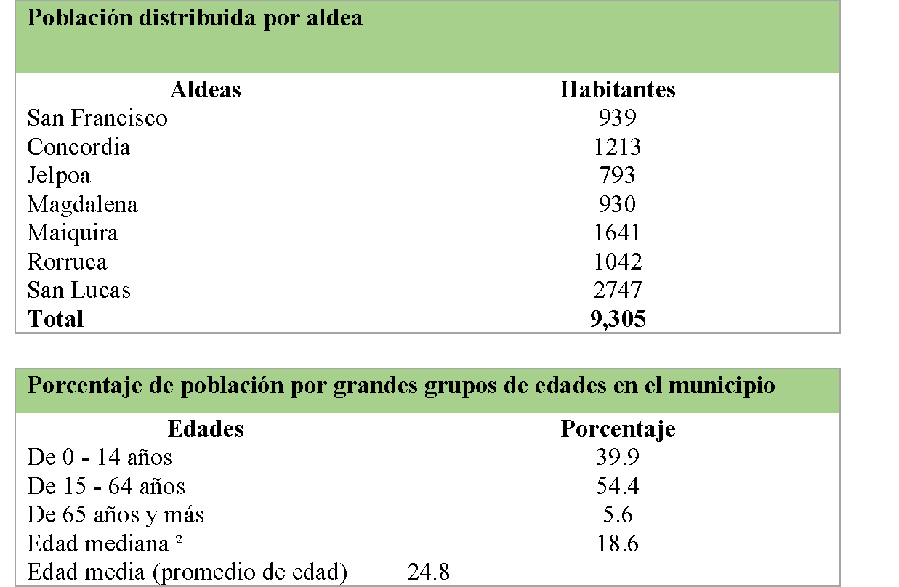
Culturalmente San Francisco cuenta con una iglesia muy antigua sobre la misma está escrita la siguiente fecha: ¨1737 ¨, la gente es muy amable y atenta. Cuenta con un hotel muy cómodo y reconocido en la zona.

- DESCRIPCIÓN SOCIOECONÓMICA

La situación económica actual de San Francisco Lempira, es la producción y comercialización de granos básicos representa la principal cantidad en San Francisco, otro medio de ingreso es el envío de remesas seguido del comercio. Cuenta con varias ferreterías, abarroterías, unas estaciones para servir combustibles fósiles en la entrada de la ciudad. También cuenta con electricidad, internet servicios de comunicación móvil. El municipio cuenta con una dinámica actividad dinámica actividad, ganadería y granos básicos. Como es de costumbre lenca, el mercado se acentúa los días domingos donde la población del área rural llega a la cabecera municipal a realizar actividades de intercambio comercial de un mercado mercados existente, el comercio más usado es la venta de granos básicos, verduras, frutas, dulce de panela, artesanías, panes, lácteos, manufacturas, plantas medicinales, miel de colmena y otros.
La agricultura es la principal fuente de ingresos del municipio especialmente granos básicos donde no se suple la necesidad alimenticia de las comunidades ya actividad que genera fuente de sustento de las familias y la economía del municipio con una producción promedio por cosecha no se cuenta con datos exactos de producción ya que el productor hace trueque de productos.

- MAPA DE IDENTIFICACIÓN Y DISTRIBUCIÓN DE PRODUCTORES Y RUBROS SONDEADOS.

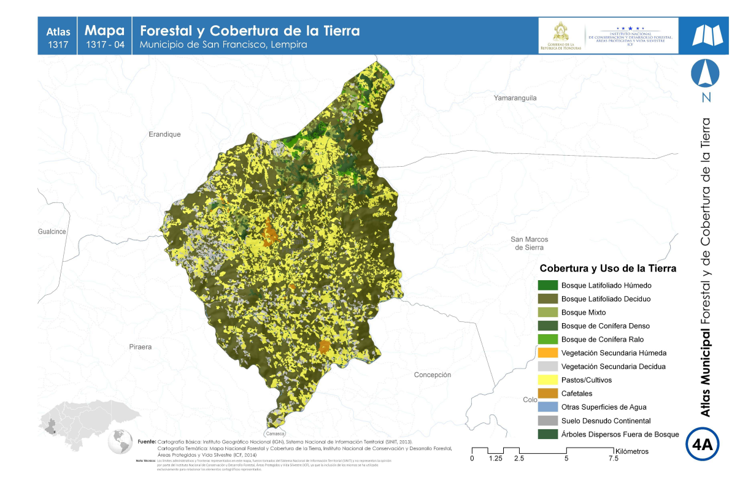

ANALISIS CUANTITATIVOS DE RESULTADOS DE LA ENCUESTA
№ | Rubro | Cerdos, abejas y aguacate.
1 | Comunidades sondeadas | Centro, Anonas, Las Marías, San Lucas, Tablones, Gelpoa, Magdalena, Concordia.
2 | Rubro al que se dedica | Cerdos |  |  | Abejas |  |  |  |  | Aguacate
 |  | 31.6% |  |  | 3.5% |  |  |  |  | 64.9%
3 | Fondos que utiliza | Propios |  |  |  | Familiar |  |  |  | Otros
 |  | 78.7% |  |  |  | 17.3% |  |  |  | 4%
4 | Fuente de agua | pozo | quebrada |  |  |  | reservorio | otros
 |  | 32% | 24% |  |  |  | 5.3% | 38.7%
6 | Topografía del terreno | Plano |  | Ladera |  |  |  |  | Ondonado
 |  | 48.6% |  | 45.9% |  |  |  |  | 5.4%
7 | Tierra en ocupación | Propia |  | Alquilada |  |  |  |  | Otra
 |  | 79.7% |  | 9.5% |  |  |  |  | 10.8%
8 | Método de conservación de suelo | Barreras vivas |  | Barreras muertas |  |  |  |  | ninguna
 |  | 24% |  | 22.7% |  |  |  |  | 24%

No. | Rubro | Lugar | Hallazgos del sondeo de producción
1 | Aguacate | San Francisco | Que no hay áreas abastecidas de bastante producto, y solo hay cosecha para lo de su consumo familiar.
2 | Cerdos | San Francisco | En este rubro solo lo hacen para el consumo de la familia (crianza domestica)
3 | abejas | San Francisco | En la producción de miel de abeja en el municipio solo hay producción de colmenas silvestres y colmenas establecidas se encuentran dos. La cual existe una alta demanda del producto en la zona.

- Graficas del sondeo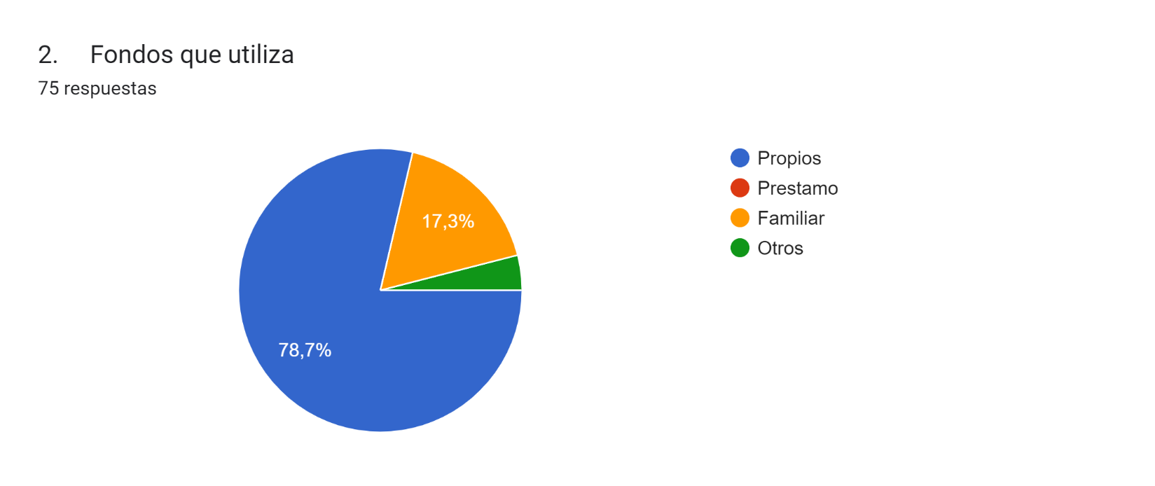

En el municipio de San Francisco Lempira se realizó un sondeo de producción de plantación de aguacate y los datos recaudados en el sondeo de producción fueron los siguientes: De los productores encuestados un 78.7% utiliza fondos propios, 17.3% utiliza fondos familiares y el resto utiliza otros medios.

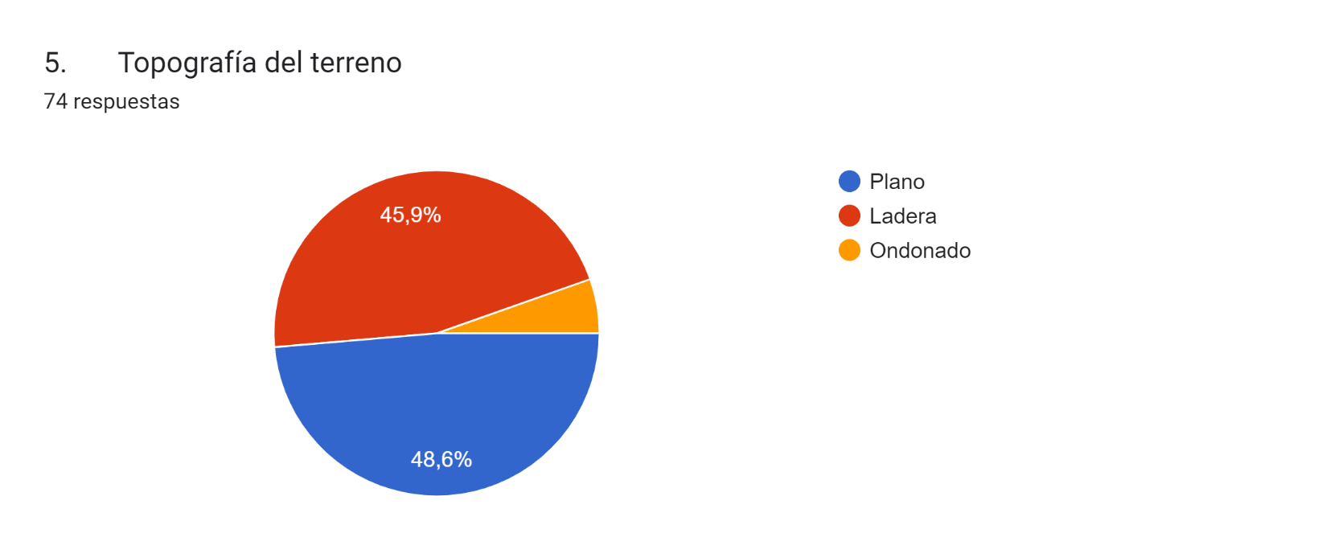

En el municipio de San Francisco Lempira se realizó un sondeo de producción de plantación de aguacate y los datos recaudados en el sondeo de producción fueron los siguientes: De los productores encuestados un 48.6% la topografía es plano, 45.9% la topografía del terreno es de ladera y el otro porcentaje el terreno es pendiente.

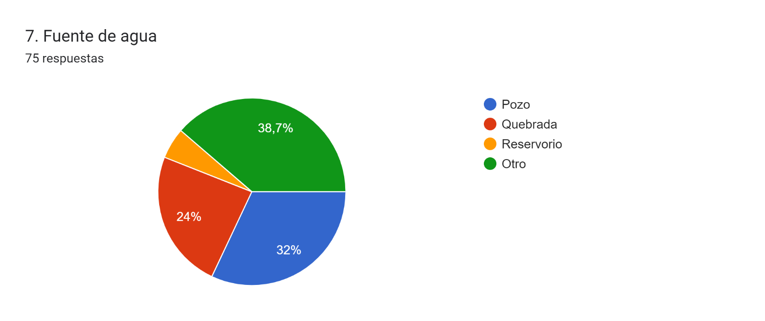

En el municipio de San Francisco Lempira se realizó un sondeo de producción de plantación de aguacate y los datos recaudados en el sondeo de producción fueron los siguientes: De los productores encuestados un 32% utiliza fuentes de agua de pozos, 24% utiliza fuentes de agua de quebradas, 38.7% utiliza otros tipos de fuentes como : ríos, reservorios entre otros.

ESTRATEGIAS A IMPLEMENTAR EN LA PRODUCCIÓN DE LOS RUBROS SONDEADOS

- Implementar un curso gratuito sobre la producción, procesamiento y comercialización de miel de abeja (Apis melífera) con el objetivo de empoderar a los productores en vista del déficit de conocimiento de este rubro.

- Conformación de un conglomerado en la producción de carne porcina observando que un alto porcentaje de productores comercializa en peso vivo, mostrando poca rentabilidad dándole mayor ganancia a los intermediarios.

- Capacitar a los productores en el cultivo de aguacate en la implementación de técnicas, mencionando el uso de podas fitosanitarias, en vista que mayormente los árboles crecen de manera vertical y las ramificaciones no se presentan horizontalmente, llegando los alcanzar grandes alturas dificultando la obtención de frutos.

CONCLUSIONES

- En la zona de san francisco lempira en los tres rubros priorizados, los tres rubros son adaptables a la región no obstante existen muy baja producción de estos productos debido al poco conocimiento técnico de los productores.

- En el cultivo de aguacate en el sondeo que se realizó en las distintas comunidades no existen plantaciones identificadas como ser el distanciamiento, densidad de siembra, comúnmente se trabaja con árboles a lazar o sembrados sin ningún conocimiento técnico.

- En el cultivo de abejas no hay producción de abejas domesticas si no que en su mayoría abejas silvestres por lo tanto no existe un mercado satisfecho y según el análisis anteriormente este es un rubro con alto potencial productivo en la zona

RECOMENDACIONES

- Hay un alto déficit de conocimientos técnicos en los diferentes rubros potenciales y promisorios debido a que solo se dedican o existe baja variedad de cultivos ya que se dedican solo a los cultivos tradicionales como ser maíz, frijoles, maicillo, ganado y aves domésticas.

- Los actores locales deberían realizar alianzas estratégicas con instituciones no gubernamentales apoyando a los productores, brindado asistencia técnica y extensión comunitaria.

BIBLIOGRAFÍA

(PLAN DE DESARROLLO MUNICIPAL, 2015)

ANEXOS
  - Ficha llena con priorización de rubro

Red de Institutos Técnicos Comunitarios
Sondeo de producción
Ficha para identificación y priorización de rubros promisorios
Instituto: Instituto Gubernamental Técnico Comunitario Jacobo Orellana

Espacio curricular: Investigación Agroempresarial
Responsables: Ing. Merlon Darinel Pineda Diaz
Acompañamiento: Ing. Yoni Emilson Cárcamo, Lic. Delmy Yolibeth García

Instrucciones: Para determinar el valor de cada variable se puede considerar una puntuación de 1 – 10, logrando un 100%.

Rubro | Posibilidades de generar valor agregado | Adaptabilidad en la zona | Contribuye a la conservación del medio ambiente | Estabilidad de precios en el mercado | Potencial productivo | Potencial de mercado (demanda) | Seguridad de retorno de la inversión | Promueve la seguridad alimentaria y nutricional | Resistencia a plagas y fenómenos atmosféricos | Permite conglomerados (Asociatividad) | Suma
Miel | 10 | 10 | 9 | 8 | 10 | 8 | 9 | 10 | 9 | 8 | 91
Cerdo | 8 | 10 | 6 | 10 | 9 | 10 | 9 | 8 | 9 | 7 | 86
Aguacate | 6 | 9 | 9 | 9 | 9 | 9 | 9 | 9 | 8 | 7 | 84

  - Directorio de productores

Nombre del Encuestado
Osmel Ivan Cárcamo Gámez | Francis Jakson Molina Molina
Emilio Molina | Eduin Omar Molina
Neyvi Diaz Gómez | Orlando Gámez
Nelson Alahin Gómez Gómez | Santos Gámez
Gerson David Gámez López | María Gelsi Gómez
Aureliano Hernández Martínez | María Diaz
José Celso Gámez | Asencio Gómez
Marvin Ramírez | Paz Gámez
Evin Hernán cárcamo Diaz | Gladis molina
Grebil Cárcamo | Alisandro molina
Sotero Membreño | Orlando Ramos
Selvin Danilo Hernández Potrillo | Orfilia Gámez
Natividad Hernández Martínez | Geronimo Gomes
David Sorto | Santano Diaz
Sebastián Orellana Molina | Modesto Ramos Hernández
Wilman Ronaldo Diaz Laínez | Jorge Armando Gómez
Antonio Diaz Molina | José Mateo Sorto Reyes
Rafael Molina Orellana | Hernán Orellana
Josué Franes Ramos | José Lázaro Pineda Hernández
José Ronaldo Martínez | José Ubence Hernández Molina

  - Evidencias de divulgación de resultados

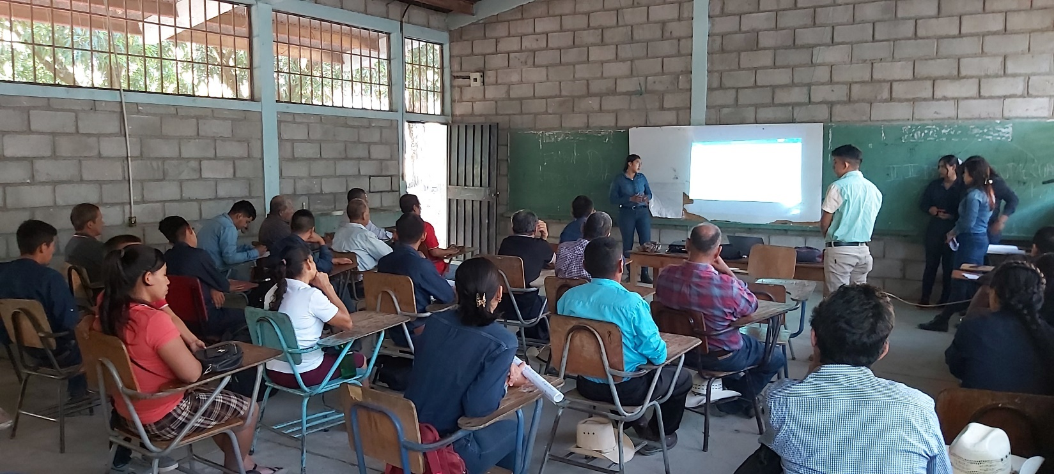

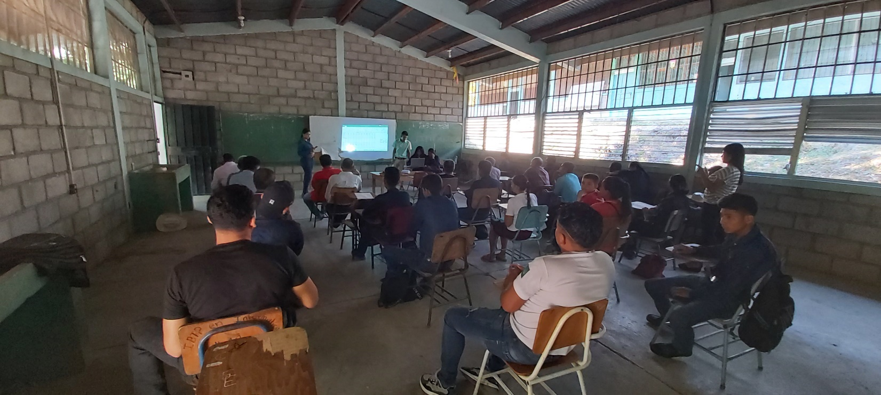

  - Fotografías

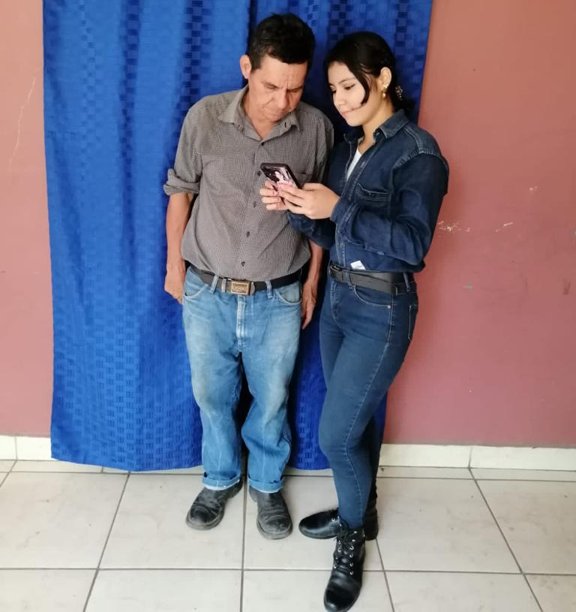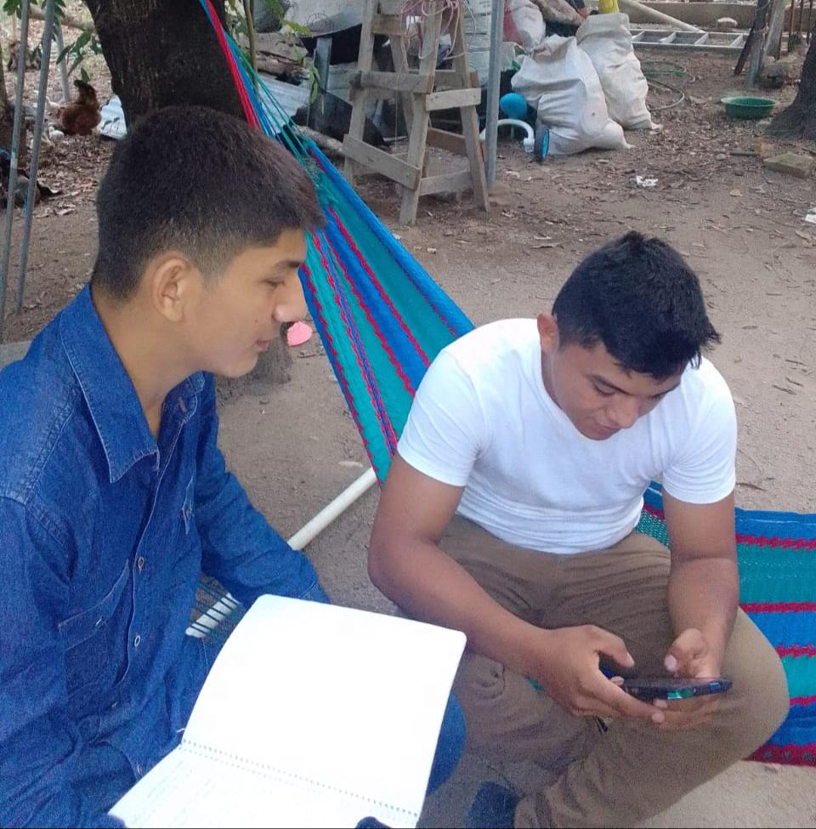

  - Resumen del proceso

Según la información recabada mediante la ejecución de este instrumento se constató que en San Francisco Lempira, de los rubros priorizados en un porcentaje elevado dice que produce aguacate, cabe recalcar que no son plantaciones establecidas, de igual manera la producción de carne de cerdo no se encuentra una granja establecida pero si en muchos hogares engordan su cerdo, el rubro de la apicultura solo se encontraron dos productores con una colmena establecida mostrando una alta demanda de mercado.

  - Actores del proceso

No | Instituto | Municipio | Actores del proceso |  |  |  |  |  |  |  |  |  | Comunidades | Numero de comunidades | Rubros Sondeados
 |  |  | Estudiantes |  |  | Productores |  |  |  | Docentes
 |  |  | H | M | T | H | M | T | T | H | M | T
1 | IGTC Jacobo Orellana | San Francisco | 9 | 8 | 17 | 60 | 17 | 77 |  | 2 | 1 | 3 | Centro  Gelpoa  Concordia  San Lucas  Las María  Tablones  Magdalena  Anonas | 8 | Cerdos  Aguacate  abejas

